Есть такая профессия – Родину защищать…
В моей семье не понаслышке знают о профессии – Защитник Отечества. Начало династии военных уходит в далекие 80-е года 19 века.
Хотелось бы начать с молодого поколения – моего брата Исмаилова Наримана Магомедовича.
Он родился в 1989 году в городе Махачкала. С 2003 по 2006 года учился в Суворовском военном училище. В 2006 году поступил в Общевойсковую академию, которую окончил в 2010 году. После служил в Чите. В настоящее время находится в звании старшего лейтенанта.
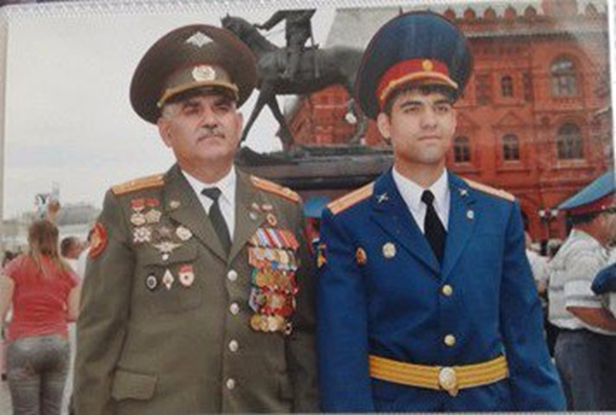
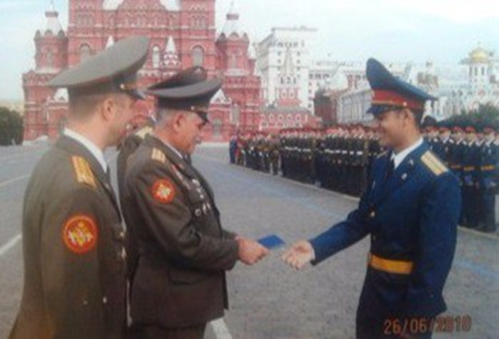
Красная площадь. 2010 год. Мой отец вручает брату диплом об окончании академии.
Вся наша семья была на этом знаменательном событии (выпуск Общевойсковой академии). Мама не могла сдержать слез радости. Гордость за брата переполняла мое сердце. Осталось много фотографий, которые пополнили семейный альбом.
Брат, выбирая свой жизненный путь, последовал примеру отца, о котором я хочу рассказать подробнее.
Исмаилов Магомед Нариманович родился 29 мая 1959 года.
В 1982 году окончил Львовское высшее военно-политическое училище с отличием.
С1982 по 1984 года служил в Ашхабаде (Туркмения).
С 1984 по 1986 года участвовал в боевых действиях в Афганистане.
За мужество и героизм, проявленные при выполнении интернационального долга в Афганистане, был награжден орденом «Красная Звезда» и многими медалями.
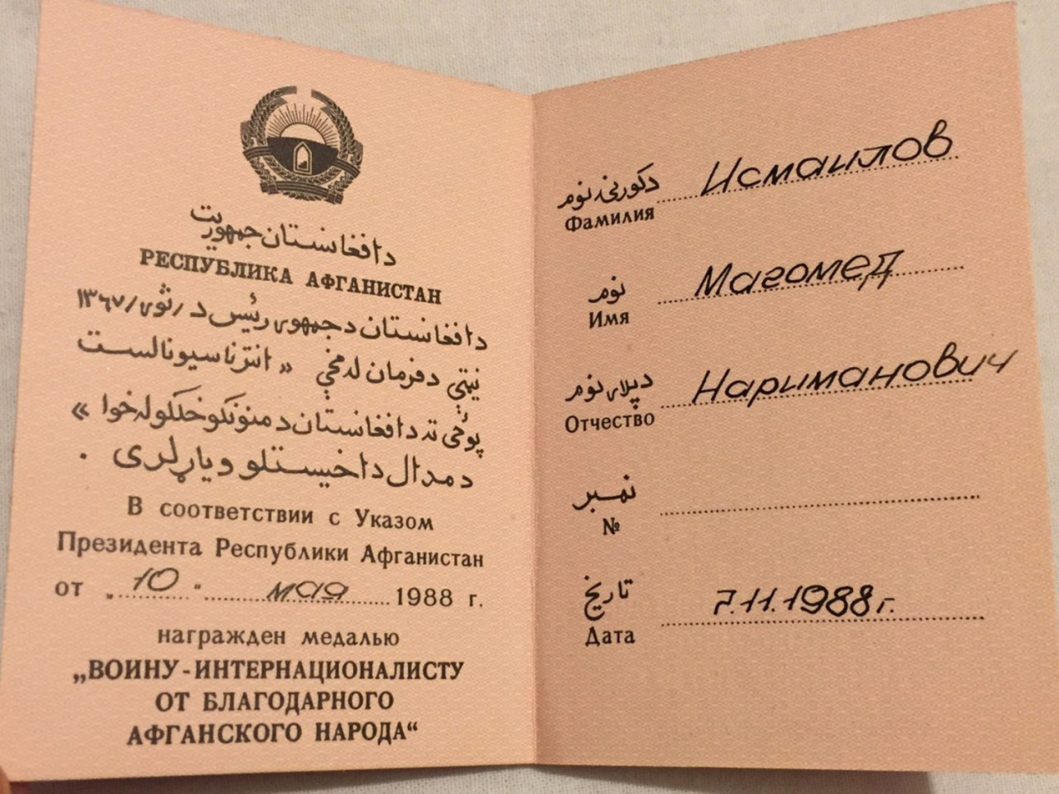

Это лишь малая часть из тех рассказов, которыми поделился мой отец, вспоминая минуты, часы и годы, проведенные в Афганистане:
«1984 год, город Кандагар, командир отряда пропаганды и агитации. Город находится на юге Афганистана, пустыня, +50 градусов. Работали с бандформированиями. Разъясняли политику нашего государства и афганского правительства, проводили переговоры с местным населением, помогали материально.
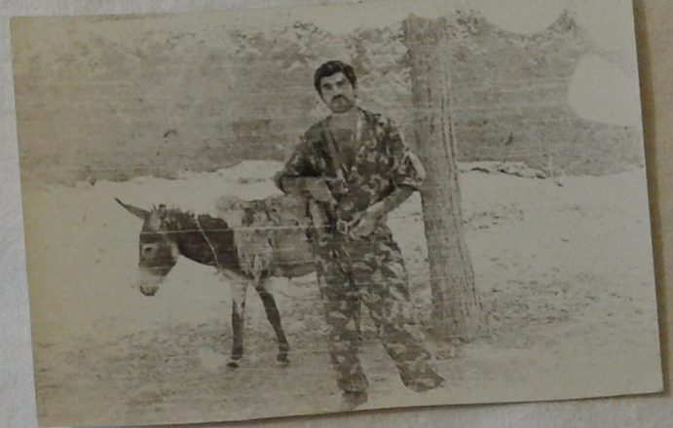
Медицинская группа отряда оказывала помощь жителям. Кандагарцы встречали нас по-разному: черный баран или козел считался самым изысканным блюдом, предназначенным только для дорогих гостей.
Душманы часто минировали дороги, обстреливали наши колонны. В отряде были звуковещательные станции (ЗС-82), которые были слышны в радиусе 6 километров (местные жители называли их «Алла Пугачева»). Душманы охотились за такими агитационными машинами. Ликвидация этой техники стоила больших денег, которые не могли сравниваться с уничтожением самолета или танка.
Во время проведения агитационного мероприятия в одном из кишлаков на нас напали душманы. Завязался бой! Благодаря умелому командованию отрядом, их атака была отбита. Многие бандиты были уничтожены. Наш отряд и местное население не пострадали. За все время моего командования никто из личного состава отряда не погиб.
Следили, чтобы не пили воду из арыков, заставляли пить кипяченую воду, чай и настойки из верблюжьих колючек».
С 1986 по 1988 года отец служил в городе Грозный пропагандистом полка.
С 1988 по 1990 года проходил службу в Чехословакии.
В 1994 году в Москве окончил Военно-политическую академию с отличием. Был направлен в военный комиссариат Московской области на должность психолога.
С 2007 года – заместитель военного комиссара Московской области по воспитательной работе, где и работает по настоящее время в звании полковника Российской армии.
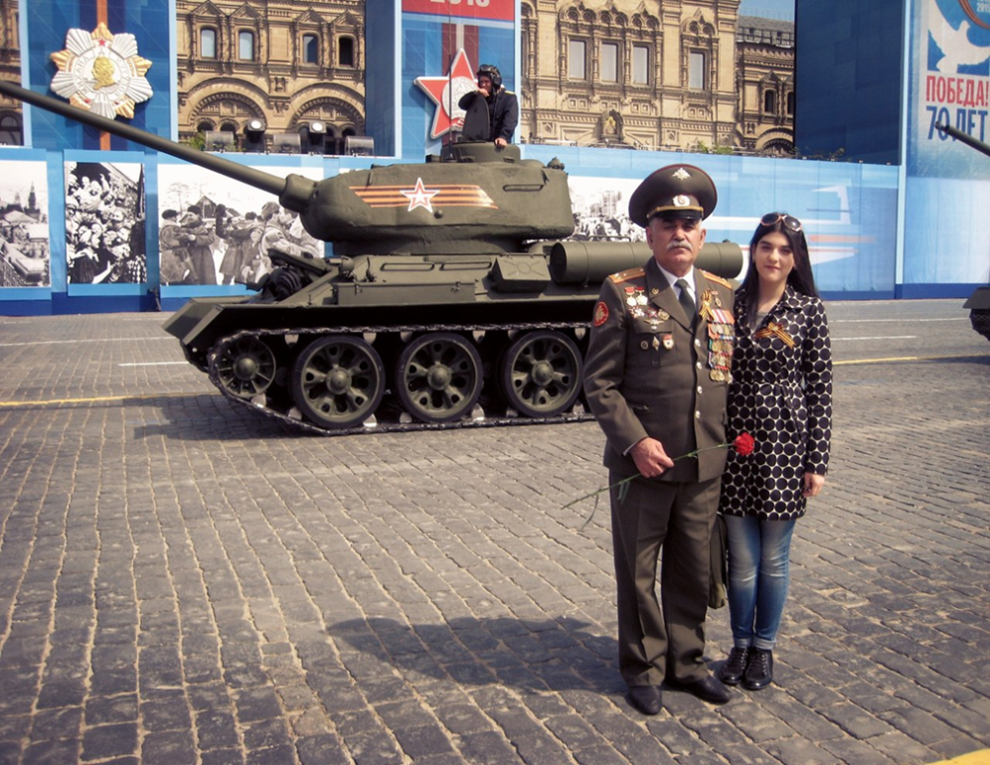Мой отец, Исмаилов Магомед Нариманович, и я на Параде 9 мая 2015 года, Москва, Красная площадь.
Этот день навсегда запомнился в моей памяти. Я испытала бурю эмоций во время проведения этого шествия (Парад, посвященный 70-летию победы в Великой Отечественной войне).
Вглядываясь в лица ветеранов, в заполненные слезами глаза, хочется каждого из них обнять, сказать слова благодарности и пожелать крепкого здоровья.

Торжественное убранство Красной площади, сверкающие на солнце купола храма, хранящие память первых Парадов красные камни брусчатки, по которым, чеканя шаг, проходили стройные ряды солдат под звуки военных маршей – все это придавало гордость за свою страну и уверенность в нашем завтрашнем дне!
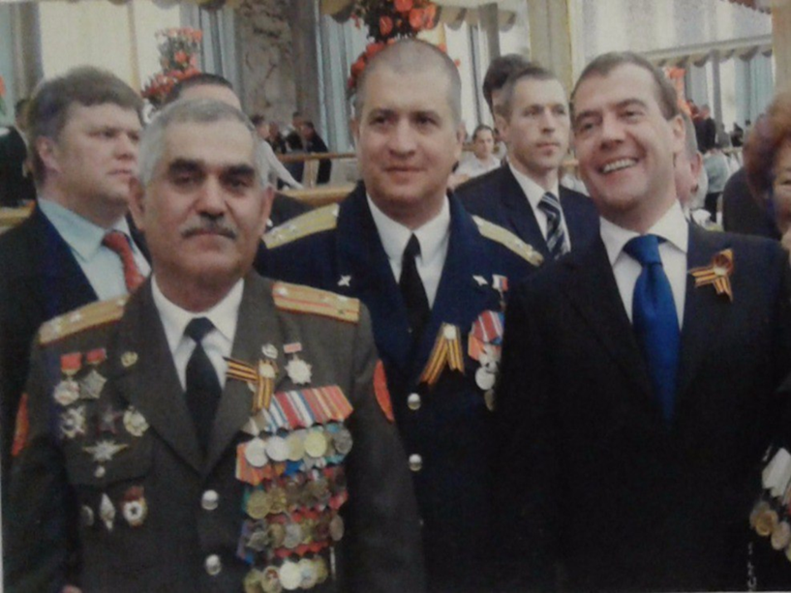Встреча в Кремле после Парада Победы.
А знаете, сколько сил и терпения нужно было тем, кто остался в тылу? Они, не участвуя в сражениях, вносили свой вклад в победу над фашизмом. В их числе мои бабушка, Абдуллаева Габибат Абдуллаевна, и дедушка, Исмаилов Нариман Исмаилович.
Когда началась Великая Отечественная война, мой прадедушка с другими односельчанами ушел на фронт. Бабушке было тогда 14 лет. В семье она была старшей среди восьмерых детей. Она работала в колхозе, сеяла пшеницу, картофель, пасла коров.
В те суровые годы в тылу была своя война - не зная ни покоя, ни сна, они работали, чтобы обеспечить фронт, сохранить семьи.
Бабушка рассказывала, что первый военный год был очень трудным: затяжная холодная весна, дождливое лето и раннее наступление зимы. Урожай в селе собирали по зернышку, берегли каждый колосок, отправляя на фронт, о себе даже не думали, ведь главное - помочь бойцам. Потом бабушку назначили бригадиром, работы стало еще больше.
Когда враг был на подступах к Кавказу, моя бабушка участвовала в строительстве оборонительных сооружений, копала окопы, траншеи.
После войны она долгие годы еще работала в колхозе. Родила одиннадцать детей.
Бабушка получила медаль «За трудовую доблесть» и медали «За материнскую доблесть». Является матерью-героиней.
19 марта 2015 года, в день 88-летия, ее наградили медалью «70 лет Победы в Великой Отечественной войне».
К сожалению, бабушка скончалась в августе 2016 г. на 90-м году жизни.
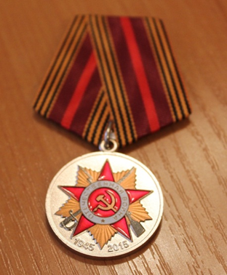

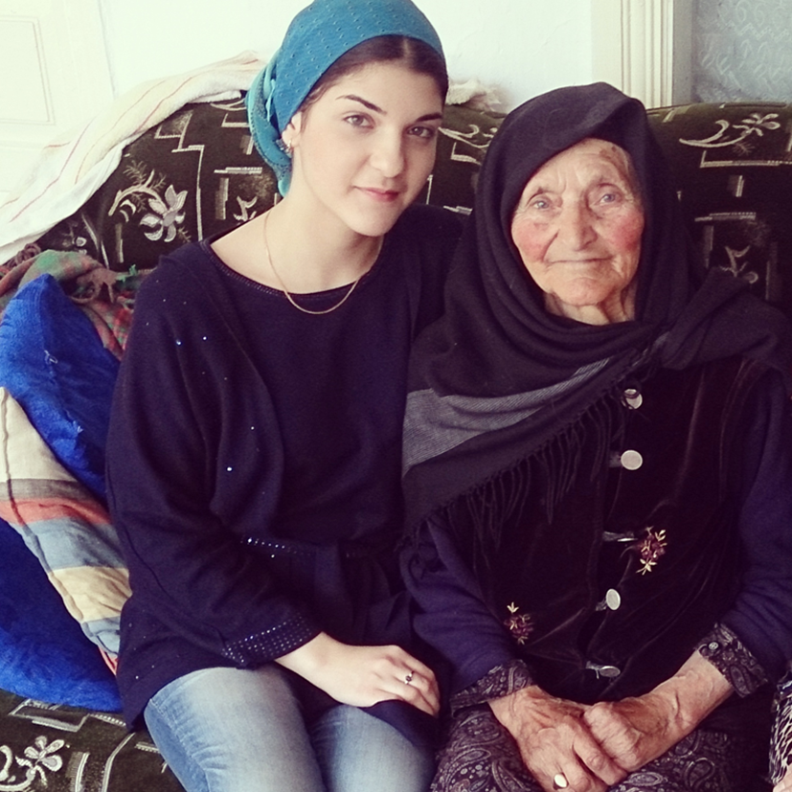
Дедушка также был ветераном Великой Отечественной войны.
Будучи юношей, он копал окопы и оборонительные сооружения, работал в колхозе.
После войны окончил педагогическое училище, преподавал в школе, затем в педагогическом университете. Также был директором школы, преподавателем начальной военной подготовки. Всю свою жизнь учил детей знаниям и добру.
К сожалению, дедушка не дожил до 70-летия Победы (умер в 2012 году в возрасте 83 лет).
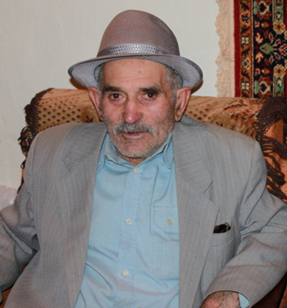

В моей семье сохранилась бесценная реликвия – дневник военных лет моего прадедушки Курбана-адзи.

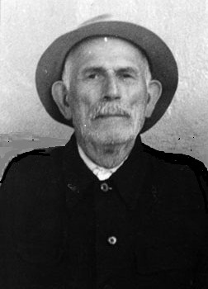
Я читаю, и передо мной оживают картины далекого прошлого:
Сентябрь 1941 г. «Бои были жестокие, страшные. Каждый раз после боя я думал - что это - сон или явь? Иногда не верилось, что все это наяву и что я жив. А ночами во время передышки в окопах я думал-прожить бы хотя б еще один день, чтоб побольше уничтожить врагов, отомстить за тех, кого сегодня мы потеряли. Чувства мести преследовали всюду. Сколько загубленных молодых жизней!»
«Когда с фашистами я сражался, в самые тяжелые моменты сын стоял перед моими глазами».
9 Мая 1945 г. «День Великой Победы над фашизмом я встретил в Берлине. Весть о Победе и о безоговорочной капитуляции Германии воины приняли овациями. Все вышли на улицы Берлина и начали стрелять в воздух. Они опустошили свое оружие от смертоносного груза, говоря: "Пусть никогда эти снаряды больше не пригодятся против человечества". Все воины ликовали, обнимались, целовались. Я мечтал вернуться на свою родину, ощутить запах, вкус родной природы, напиться воды из источника. Тоска по Родине, по дому - это ни с чем не сравнимые чувства».
Ноябрь 1946 г. «Оставалось встретиться с любимой семьей. Но меня демобилизовали лишь в октябре 1946 года. Все это время находился в Берлине. Собираясь домой, я купил сыну вещи, оказалось, его не было в живых уже три года».
Также прадедушка говорил мне: «Вот уже более полувека, как я ежедневно повторяю одну молитву: «Пусть никогда не повторятся те дни войны, что мы пережили. Пусть Всевышний побережет наших потомков от тех переживаний, что нам пришлось пережить».
Невозможно передать словами всю боль и горечь потерь того времени, но я всегда буду помнить о подвигах тех людей, которые отдали свои жизни за наше светлое будущее!
Мой прадедушка Алиев Магомед служил в Чапаевской дивизии. Во время войны он был председателем колхоза, организовывал поставку и охрану продовольствия и продуктов солдатам. У него было пятеро сыновей. Двое из них участвовали в войне 1941-1945 г.г.
Магомедов Али Магомедович пропал без вести под Воронежем.
Магомедов Расул Магомедович был отозван с фронта по причине нехватки научных сотрудников.
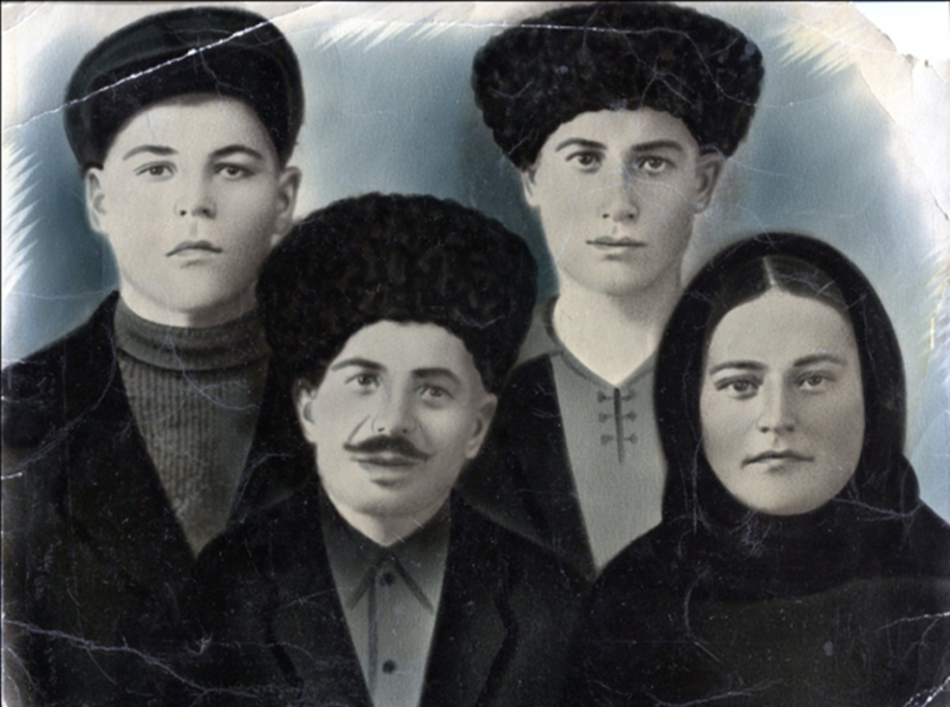
Мой прадедушка Алиев Магомед с женой и сыновьями Али и Расулом

Я горжусь подвигами моих предков и достойным выбором брата, продолжившего династию Защитников Отечества!!!

